中共哈尔滨医科大学公共卫生学院委员会党史学习教育
工作简报
第22期
哈尔滨医科大学公共卫生学院
党史学习教育领导小组办公室 2021年6月16日

“学党史 强信念 跟党走 ——公卫学院党史知识竞赛”圆满成功

为迎接中国共产党百年华诞，扎实推进学院党史知识教育走心、走深、走实，激发全院师生党员了解党的光辉历史、感悟党的初心使命、领会党的创新理论、传承党的红色基因，营造学党史、知党情、跟党走的浓厚学习氛围，活跃师生的校园文化生活，6月16日中午由学院党委主办、团委承办的“学党史 强信念 跟党走——党史知识竞赛”活动在学院二楼会议室举行。学院党委书记李百祥同志致辞，学校团委书记王曦、学生年级党总支书记王冶艳、党委副书记曲乃强、副院长吴永会、副院长武丽杰、副院长郝艳华、研究生党总支书记王琪、团委书记王凤前以及师生参赛选手80余人参加了此次活动，活动由学院团委副书记王茜主持。

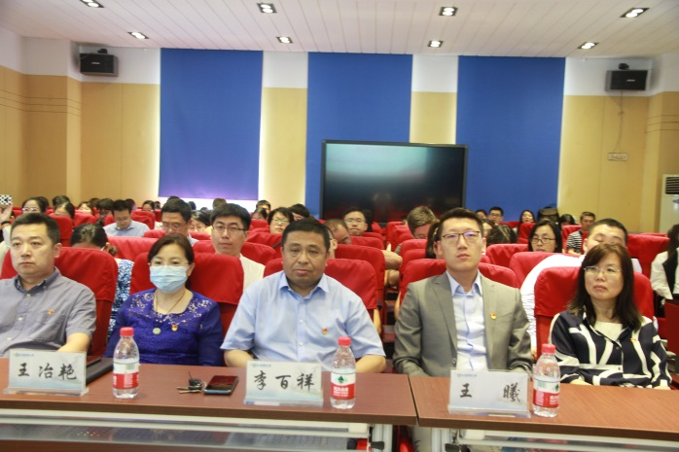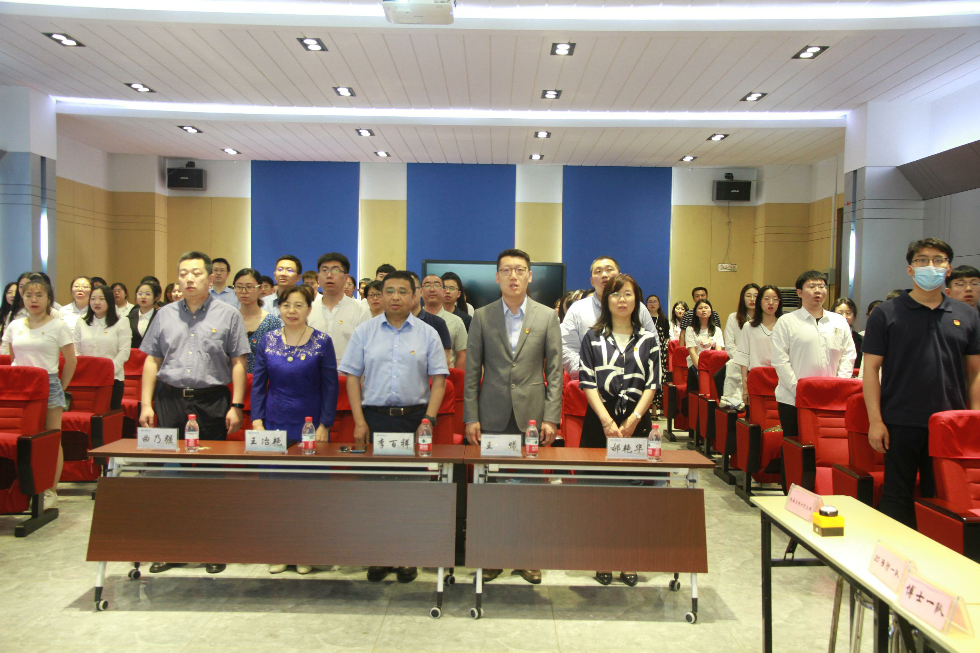
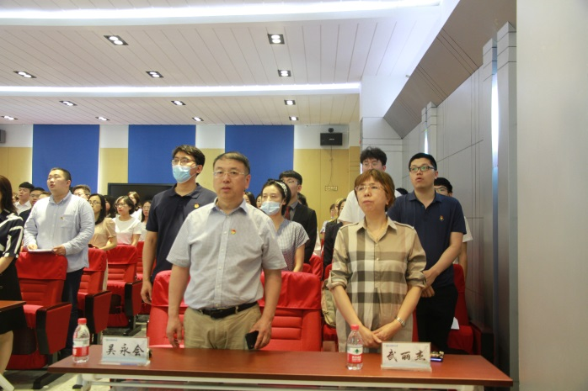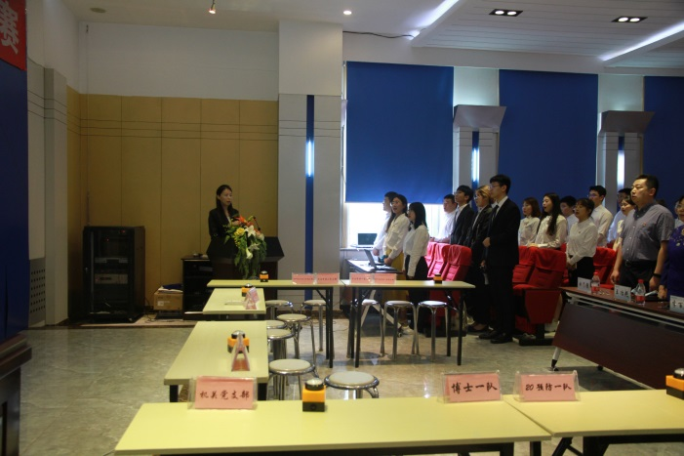
李百祥书记在致辞中指出，通过举办党史知识竞赛方式庆祝建党，进一步加强了对党员队伍的教育和管理，切实提高了学院党员的思想政治素质，增长了党员们的党史知识、党性认识，提高了党员队伍的先进性，使师生党员在政治上、思想上和行动上更加自觉地与党组织保持高度一致具有重要意义。最后，李书记又对参赛选手提出两点希望，一是以此次党史知识竞赛为契机，继续加大党史知识宣传力度，丰富学习内容，活化学习方式；二是在比赛交流中，赛出信念和忠诚，赛出知识和本领，赛出快乐和友情。
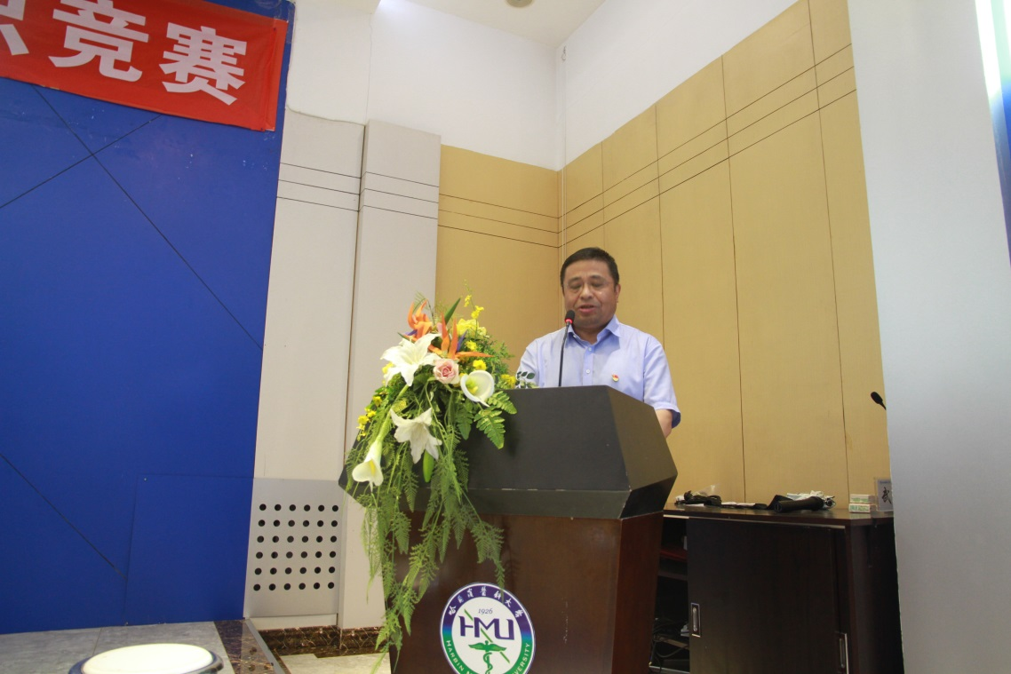
之后，各支部以团体赛形式开始比赛。经过一个月的筹备，学院各师生党（团）支部积极参与，根据各队所得总分高低，最终有学生和教师各6支队伍进入决赛。题目内容在覆盖赛前发放的题库的同时额外增加部分题库外附加题，既保证了竞赛活动的公平公正又增加了活动的竞争性与趣味性。
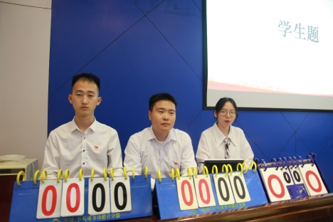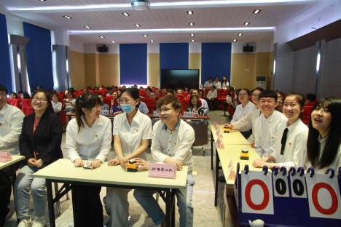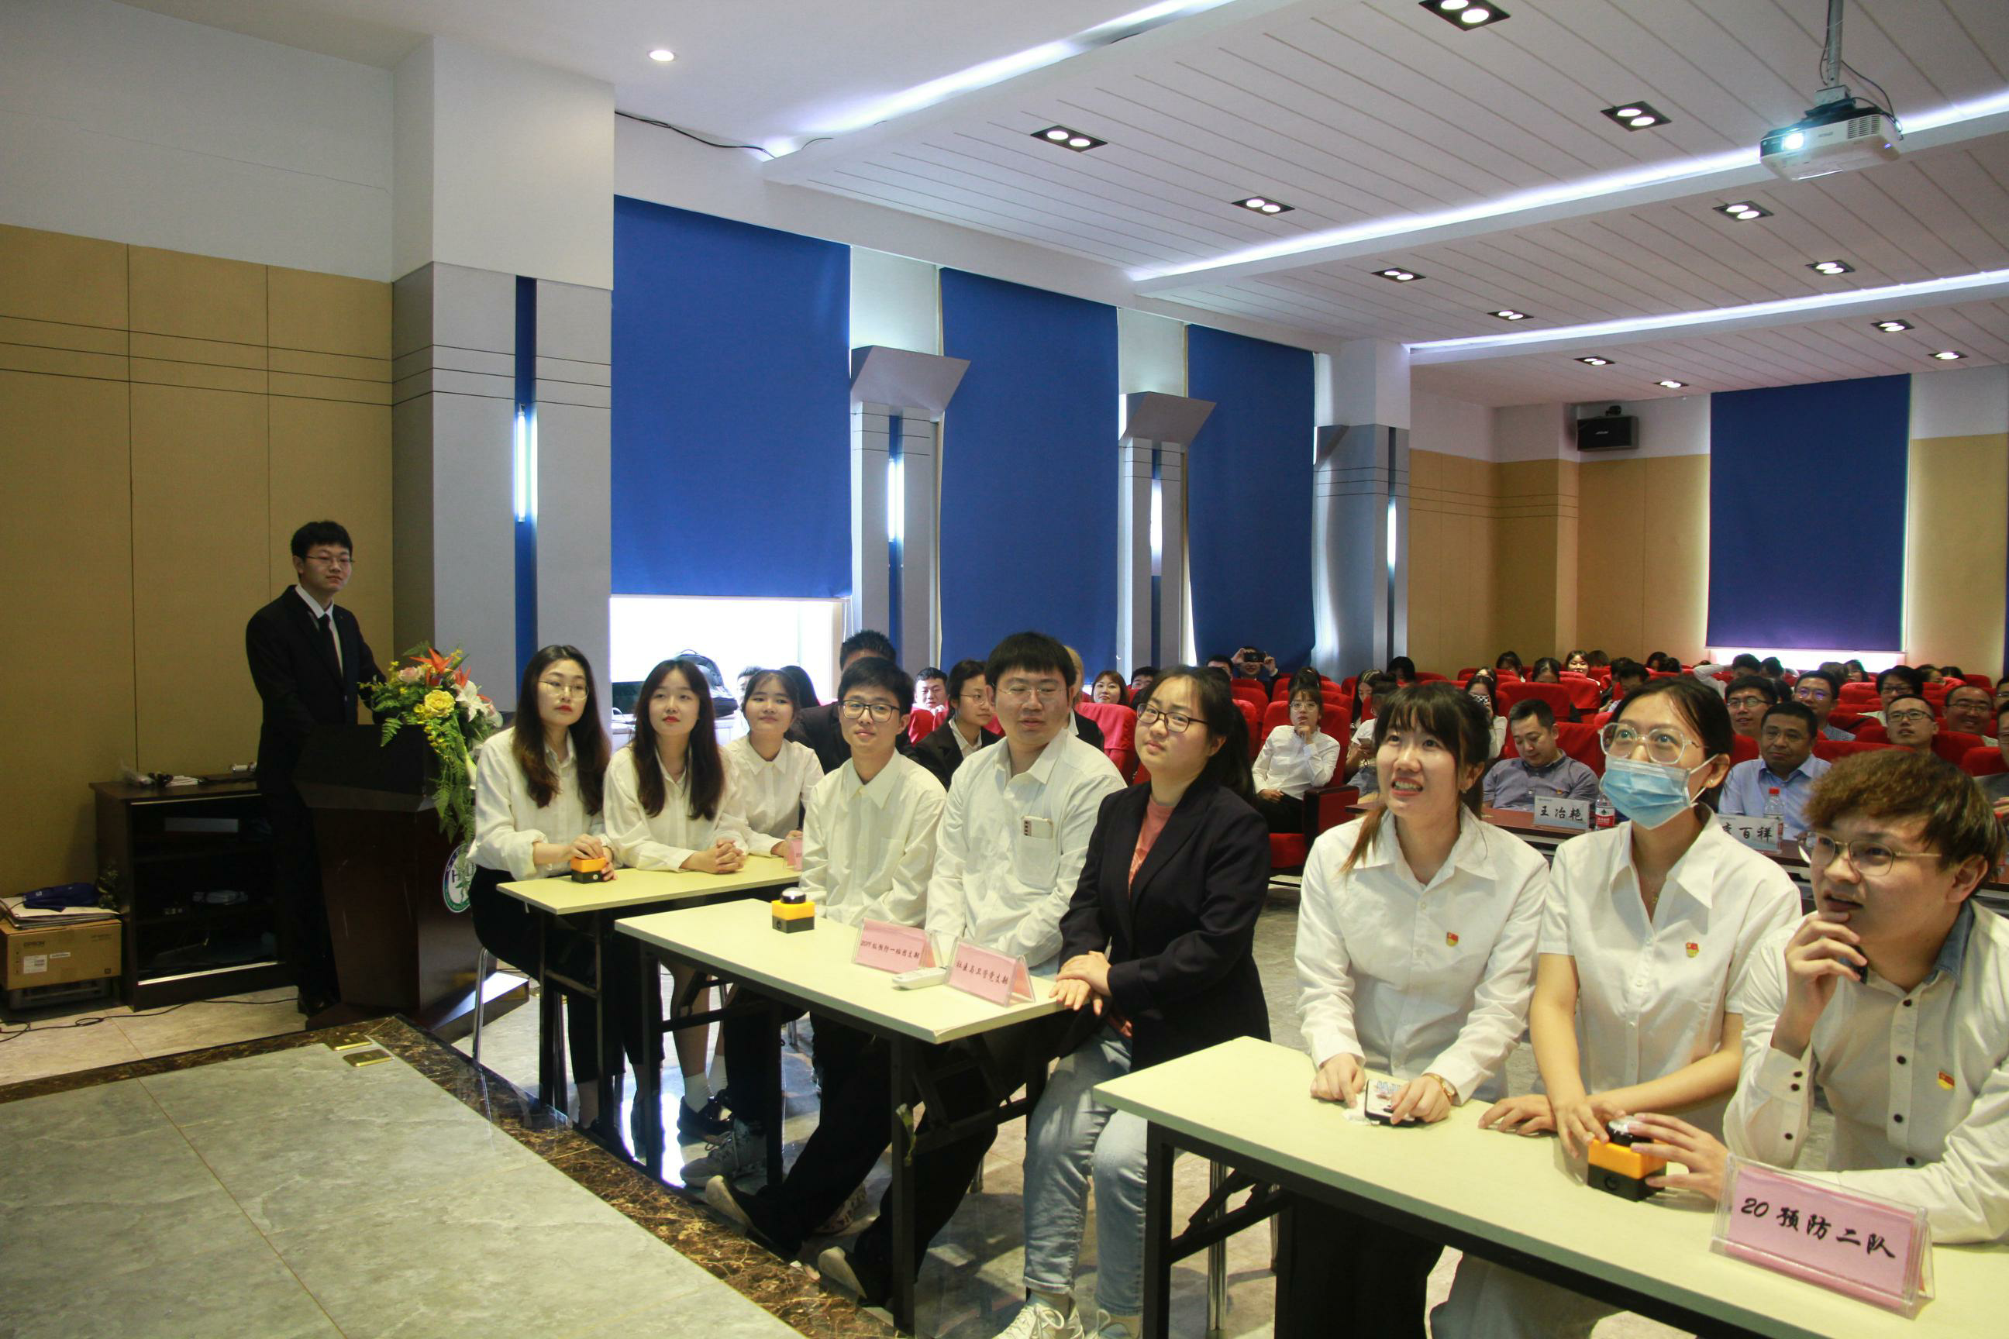
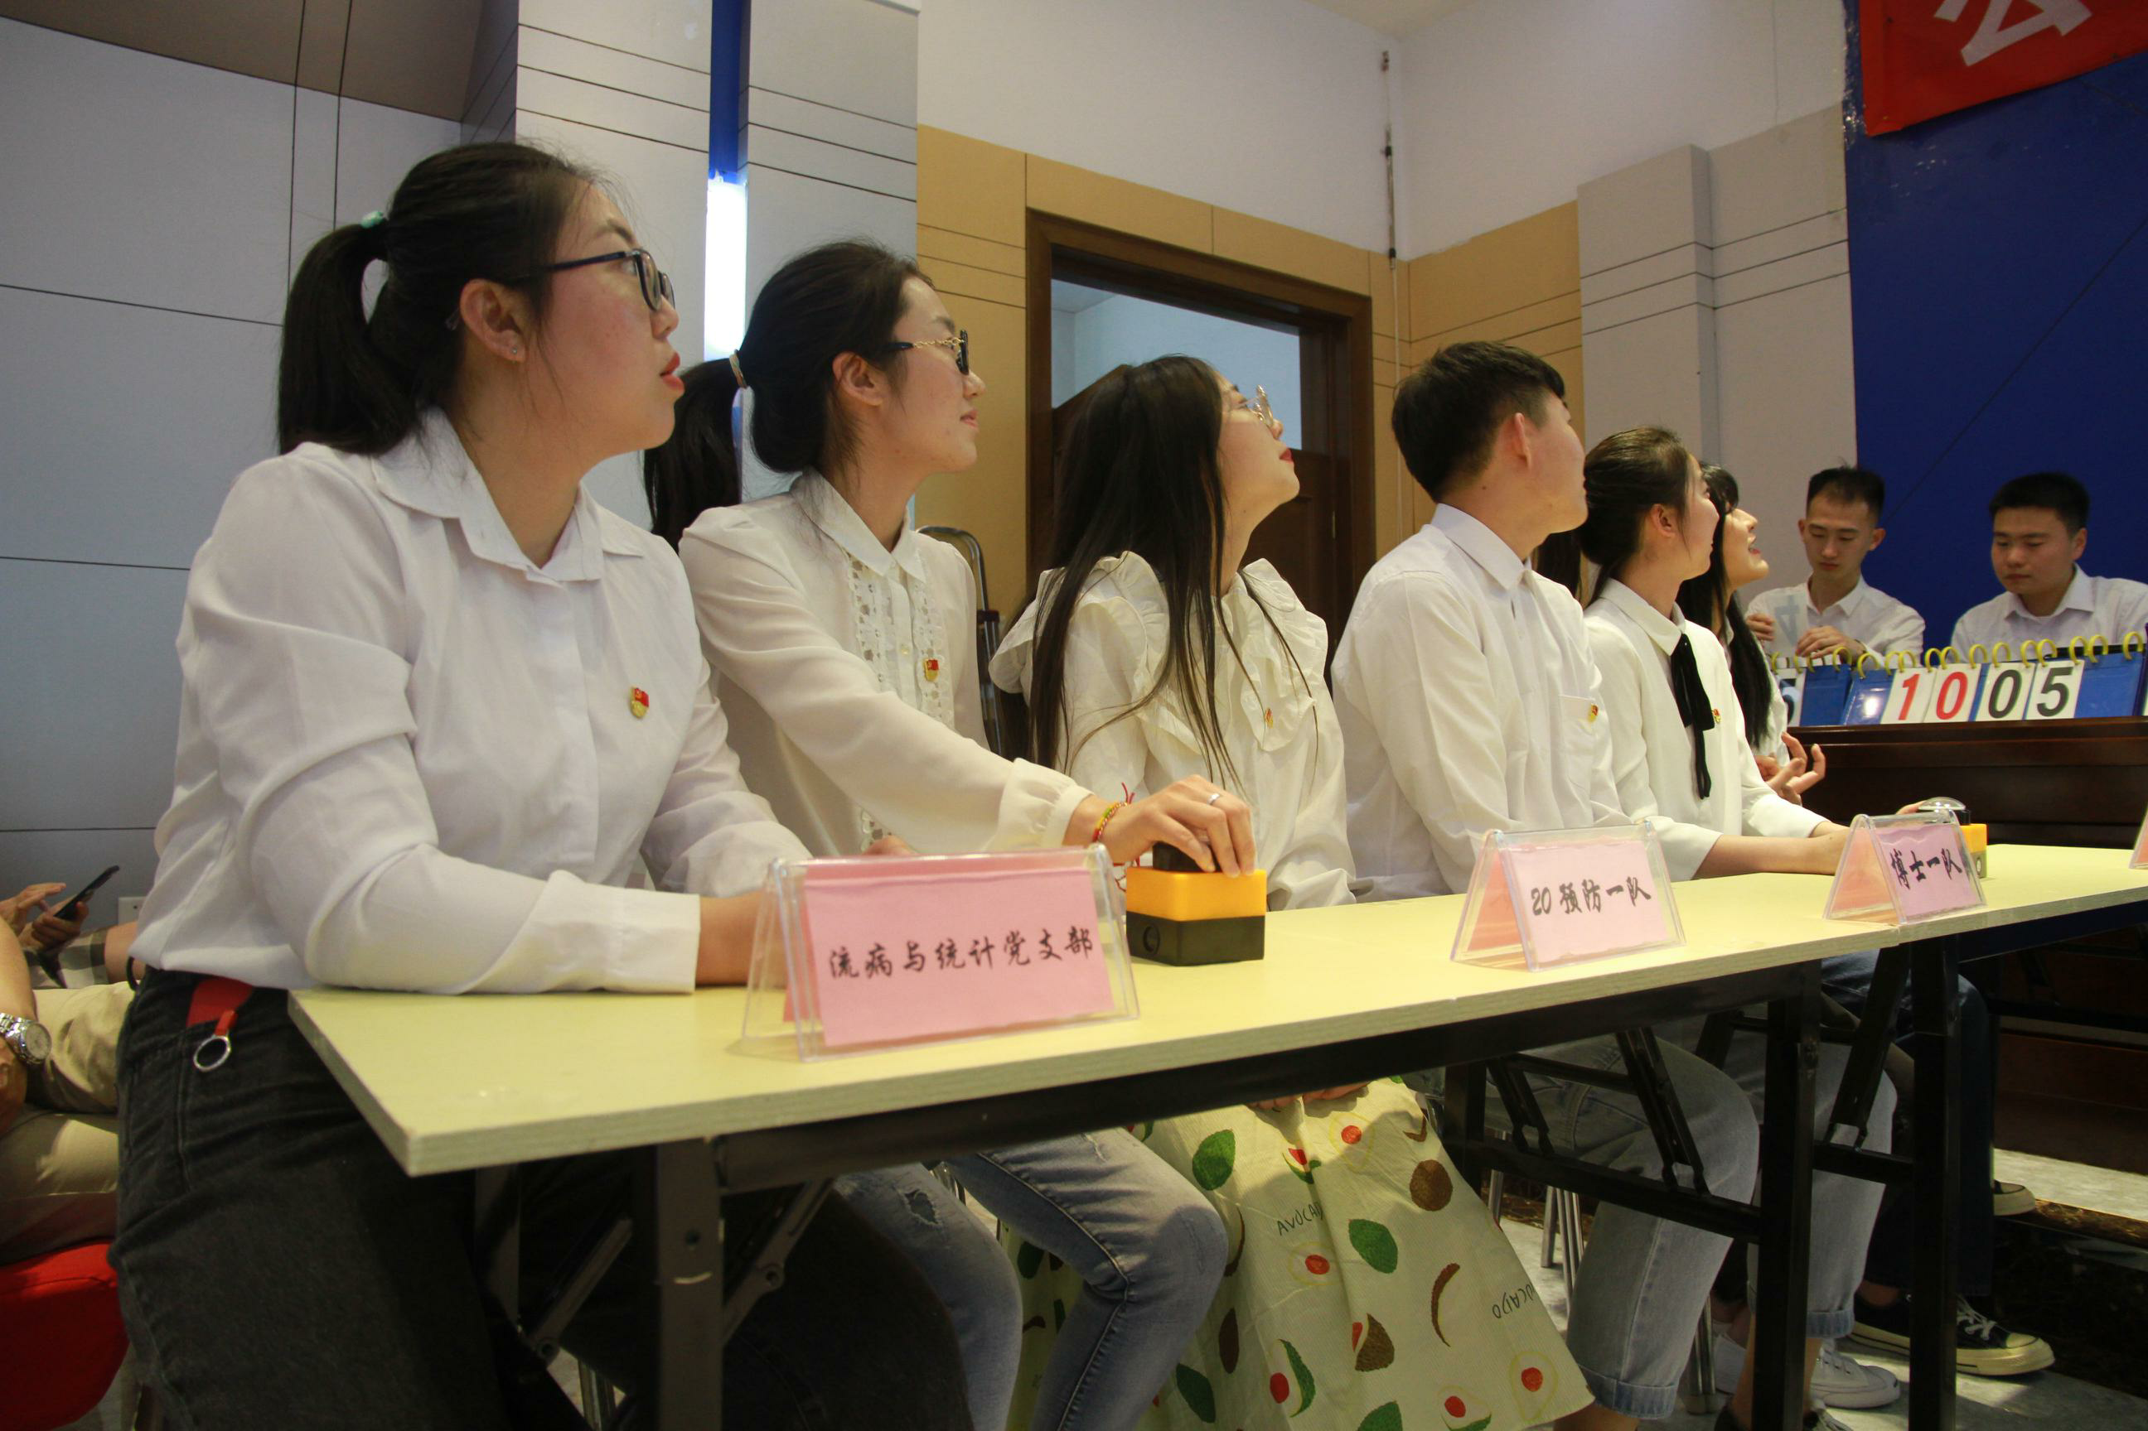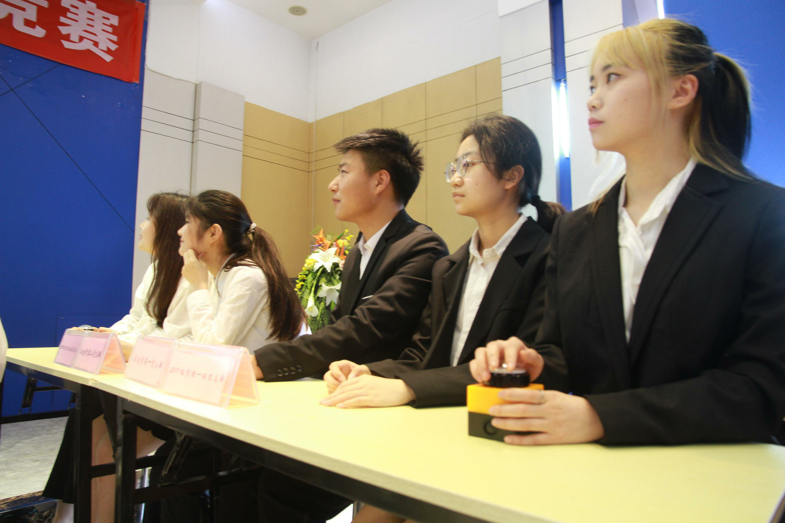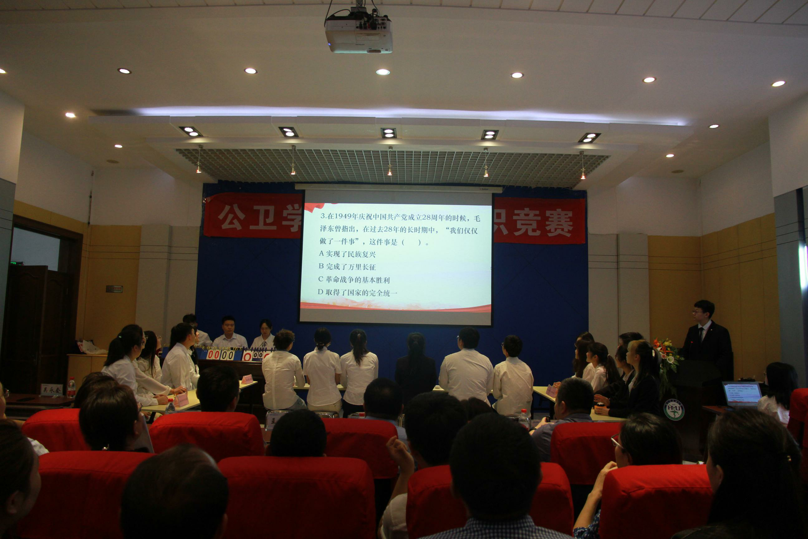
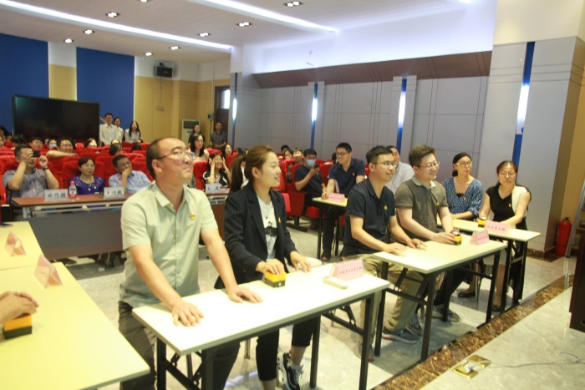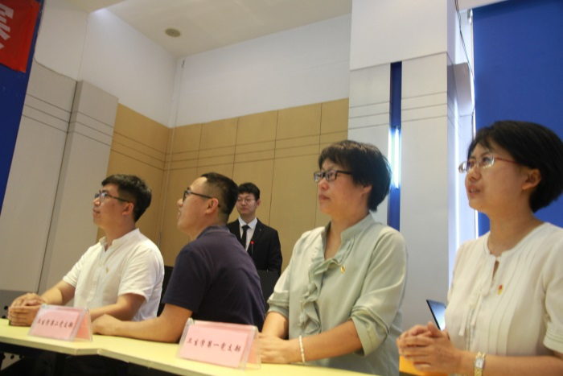
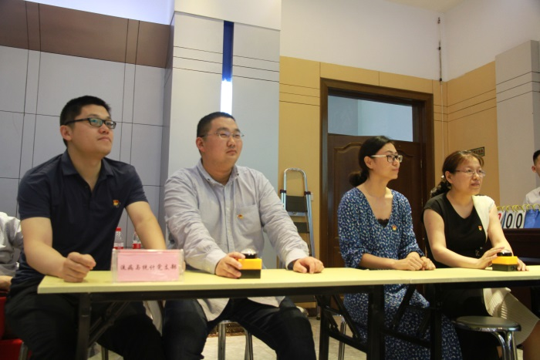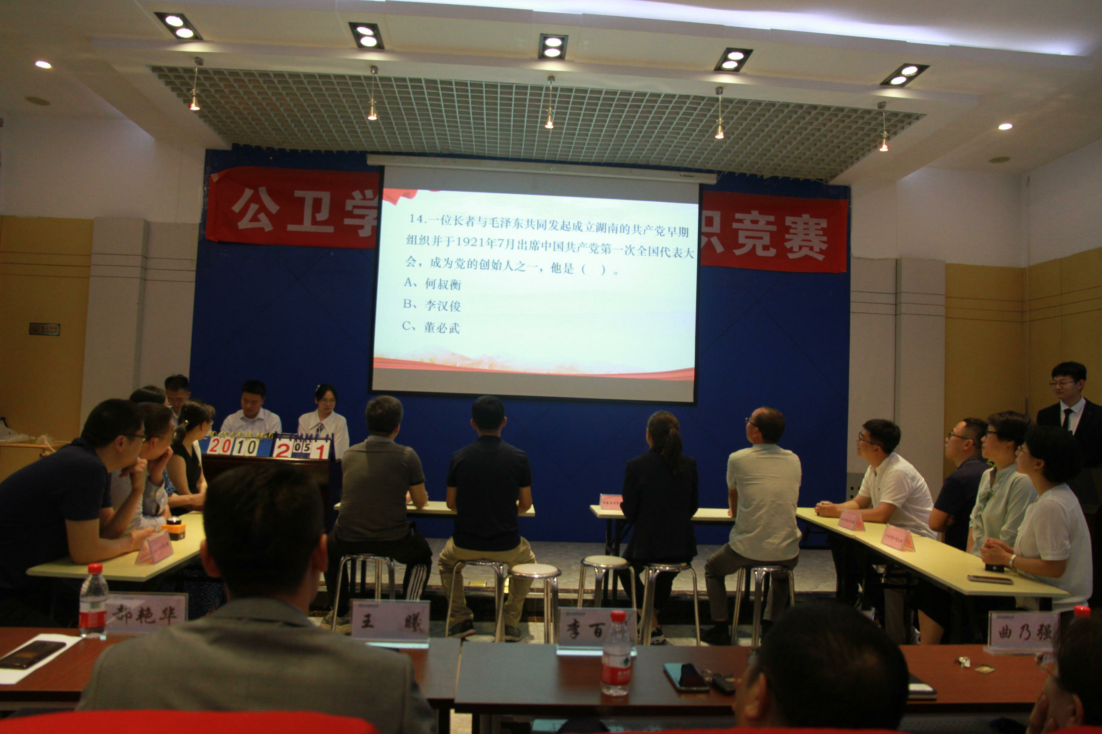
整场竞赛气氛严肃热烈，各参赛选手精神饱满、团结协作、思路清晰、反应迅速，将竞赛的赛场气氛推向高潮。最终经过轮番激烈角逐，学生代表队2020级预防硕士研究生党支部二队夺得一等奖，2020级预防硕士研究生党支部一队、2019级管理2班团支部获得二等奖，博士研究生党支部、2019级预防1班团支部和2019级管理1班团支部获得三等奖；教师代表队卫生学第一党支部夺得一等奖，营养与食品卫生学党支部、卫生学第二党支部获得二等奖，机关党支部、流行病与卫生统计学党支部和社会医学与卫生事业管理党支部获得三等奖。校团委王曦书记和学院领导班子成员为获奖队伍进行了颁奖。
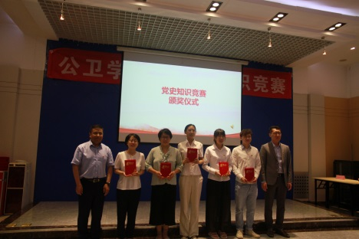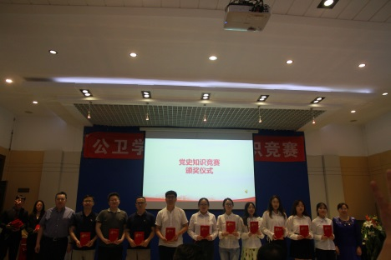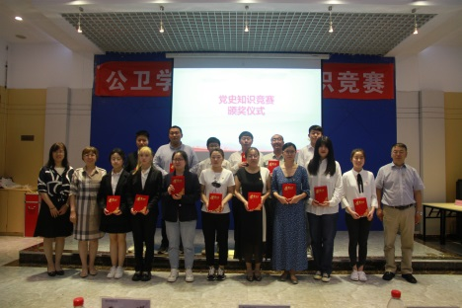
此次党史知识竞赛作为推动党史学习教育的有效载体，既检验了各党（团）支部党史学习教育成果，使全体党员干部对党的历史、党的理论、党的路线方针政策有了更深入的理解，坚定了信念、凝聚了共识，也激发了广大党员的党史学习热情，达到了活动的预期目的，形成了教育的正向激励。全院师生党员将以此次活动为契机，高标准高质量开展党史学习教育，把党史学习教育激发出来的热情转化为干好本职工作的新动力，立足岗位做贡献、建功立业促发展，以优异的成绩为建党百年献礼。

撰稿人：王茜

报：哈医大党史学习教育领导小组办公室
发：各党支部、党总支
哈医大公卫党史学习教育领导小组办公室

